APLICAŢIA 2

TRIGGERE SCHMITT CU PORŢI CMOS

1. SCOPUL LUCRĂRII

Se vor studia triggerele Schmitt realizate cu porţi CMOS cât şi unele aplicaţii specifice acestor circuite.

2. CONSIDERAŢII TEORETICE

Triggerul Schmitt constituie o interfaţă convenabilă între orice tip de circuit dintr-o familie logică şi sursele care generează semnalele de tranziţii lente în timp şi care conţin eventual şi componente de zgomot. În cadrul familiei CMOS există triggere Schmitt integrate (MMC4093) sau pot fi realizate folosind porţi logice CMOS.
Un trigger Schmitt poate fi realizat cu un element neinversor (MMC4050) sau cu oricare altă poartă ŞI sau SAU (figura A.2.1.a). Dacă nu dispunem de porţi neinvertoare, se pot utiliza două porţi invertoare ( MMC4049 , MMC4011 , MMC4001 ) conectate în serie ca în figura A2.1.b.
Funcţionarea T.S. cu elemente logice CMOS este identică cu T.S. realizat cu porţi TTL.
Relaţiile de obţinere a tensiunilor de prag vor fi următoarele:
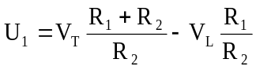
(A2.1)

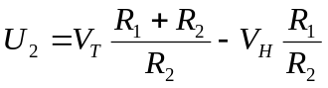

(A2.2)

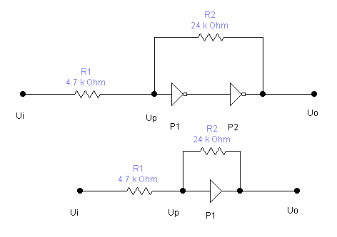
Figura A2.1

Dacă se ţine seama că V_{L}=0V; V_{H}=V_{DD} V_{T}=1/2 V_{DD} atunci relaţiile (A.1) şi (A.2) devin:

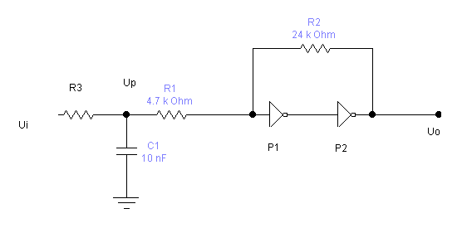
Figura A2.2.a

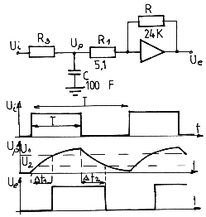

Figura A2.2.b

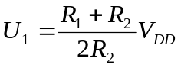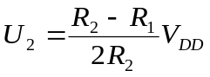

De unde histereza va fi U_{H}=U₁ – U₂ =(R₁/R₂)V_{DD}.
Valorile rezistenţelor din figura 1 sunt calculate pentru a obţine o tensiune de histerezis de 1V, pentru VDD=5V.

2.1. Circuit de întârziere cu trigger Schmitt

În figura A2.2 se prezintă un circuit de întârziere realizat cu un T.S. şi un circuit RC trece jos. Funcţionarea circuitului este descrisă prin diagramele de timp prezentate în figură şi ridicate în punctele principale.
Pentru ca histerezisul să nu fie influenţat de rezistenţa R₃ şi de asemenea constanta de timp a circuitului de integrare R₃C să nu fie afectată de reţeaua de reacţie T.S. este necesară îndeplinirea condiţiei (R₁+R₂)≥10R₃.
Cum se ştie tensiunea de prag V_{T} variază în limite relativ largi de la un circuit la altul (0,33V_{DD} – 0,67 V_{DD}) se pot obţine rezultate diferite în funcţie de valoarea tensiunii de prag . Trebuie menţionat că pentru un circuit dat tensiunea V_{T} este stabilă cu temperatura, deci şi întârzierile obţinute. Cele două întârzieri ,pentru tranziţia de la o valoare logică la cealaltă , se pot obţine teoretic cu relaţiile:
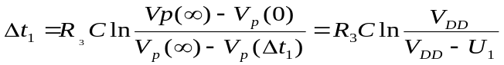
(A2.3)

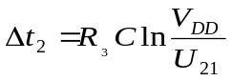
(A2.4)

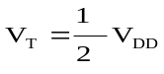

Pentru

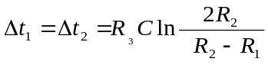 se obţine pe baza relaţiilor anterioare:

(A2.5)

2.2. Detector de fronturi cu T.S.
În figura A2.3.a se prezintă un circuit de detecţie a fronturilor pozitive atunci când la ieşire există o poartă ŞI – NU. Dacă în locul porţii P4 se pune o poartă
SAU – NU ( figura A2.3.b) se va obţine un circuit de detecţie a fronturilor negative. Pentru detecţia ambelor fronturi se poate pune o poartă SAU – EXCLUSIV( figura A2.3.c).
Schema din figura A2.3 conţine un circuit de întârziere, un trigger Schmidt cu două porţi invertoare şi circuite de coincidenţă pentru impulsuri pozitive (P₄₁) şi negative (P₄₂) sau de identitate dintre semnalul de intrare şi semnalul întârziat cu P₄₃.
Funcţionarea circuitelor este descrisă pe baza diagramelor de timp.

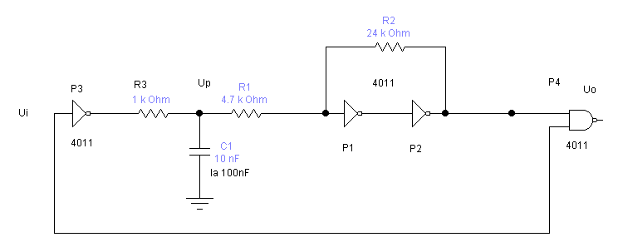
Figura A.2.3.a
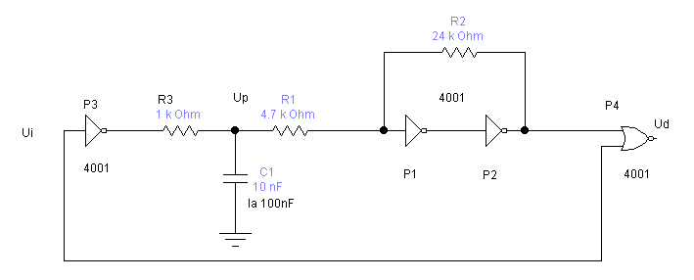
Figura A.2.3.b
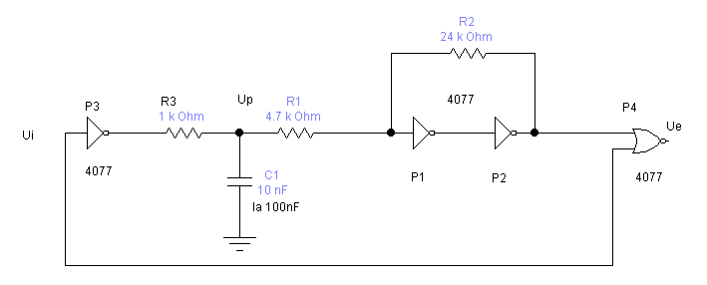
Figura A.2.3.c
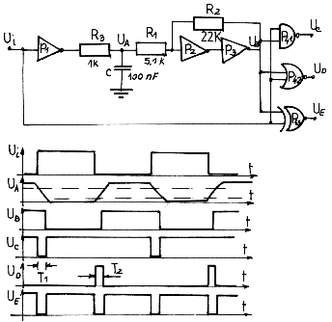

Figura A2.3.d

2.3. CBA cu trigger Schimitt

În figura A2.4 se prezintă un CBA realizat cu circuitul este compus dintr-un circuit RC trece – jos şi un T.S. (P₂ şi P₃).
Funcţionarea circuitului este descrisă prin diagramele de timp; şi anume presupunem că la momentul t=t0 ieşirea Ui trece pe 1 logic(V_{DD}), atunci poarta P₁ comută determinând scăderea exponenţială a potenţialului U_{A}. În momentul când U_{A}=U₂ triggerul Schimitt. format din porţile invertoare P₁ şi P₂ comută ceea ce determină creşterea exponenţială a potenţialului din punctul A. Pentru o tensiune în punctul A mai mare sau egală cu tensiunea de prag U₁ triggerul Schimitt va comuta din nou. Procesul continuă atâta timp cât sunt menţinute tensiunile de alimentare.
Durata celor două perioade se obţin cu relaţiile:
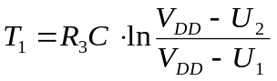

(A2.6)

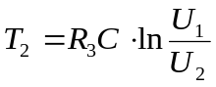
(A2.7)

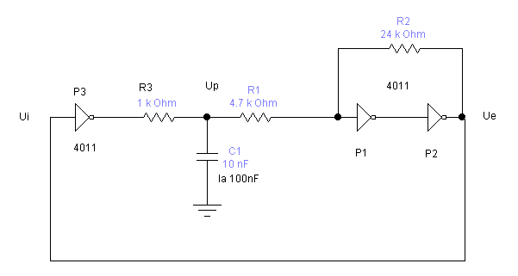
Figura A2.4b
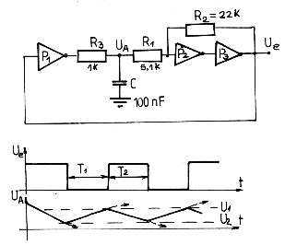

Figura A2.4b

Cunoscând valorile lui U₁ şi U₂ se pot determina cele două perioade T₁ şi T₂.

3. MERSUL LUCRĂRII

3.1.a) Se va realiza circuitul din figura A2.1.a ( o poartă fără inversare )sau A.1.b două porţi cu inversare ŞI-NU ; SAU-NU )în funcţie de componentele disponibile.
b)Se vor ridica experimental caracteristica statică de transfer pentru V_{DD} = 5V şi vor fi determinate tensiunile de prag U₁ şi U₂. Pentru ridicarea caracteristicii statice de transfer se aplică la intrare o tensiune Ui de la o sursă de alimentare cu posibilităţi de reglare a valorii de la 0V la V_{DD} ( de regulă 5V ). Se măreşte tensiunea de la intrare, în trepte , de la 0V la V_{DD} cu pasul de 0,1V , se urmăreşte tensiunea de la ieşirea circuitului , care rămâne constantă la 0V . La atingerea tensiunii de prag U₁ are loc comutarea circuitului şi Vo=V_{DD .}În continuare tensiunea de la ieşire nu se mai modifică . Se repetă experimentul , modificând tensiunea de la intrare de la V_{DD} la 0V pentru determinarea tensiunii de prag U_{2 .} Reprezentând grafic valorile obţinute de poate ridica caracteristica statică de transfer Vo= f(Vi) .
c)cunoscând U₁ şi U₂ se va determina analitic tensiunea de prag V_{T} pentru circuitul în cauză.
3.2. a)Se va realiza montajul din figura A2.2( o poartă cu inversare , sau două porţi cu inversare)
b)Cunoscând valorile teoretice ale timpilor de întârziere Δt1 şi Δt2 vor fi aleşi parametrii de timp ai semnalului de intrare.
Ti = T/2=2max( Δt1; Δt2)
Amplitudine semnalului de intrare se adoptă de valoarea V_{DD}=5V.
c)Se oscilografiază semnalele Ui, Up, Ue şi se măsoară toţi parametrii de timp specificaţi mai sus: Ti; T; Δt1; Δt2. Se compară valorile măsurate cu datele obţinute teoretic.
3.3.a)Se va realiza montajul din figura A2.3( P₁ şi P₂ sunt cele de la punctele anterioare ) la care se va aplica un semnal rectangular ai cărui parametrii au fost determinaţi mai sus.
b) se vor oscilografia semnalele: Ui, U_{A}, U_{B} şi U_{C}. Se face precizarea că porţile P₄₂ şi P₄₃ vor fi plasate numai la indicaţia cadrului didactic. În acest ultim caz vor fi oscilografiate şi semnalele U_{D} şi U_{E}.
3.4.a) Se realizează circuitul din figura A2.4 şi se vor oscilografia semnalele Ue şi U_{A} se vor măsura timpii T₁ şi T₂ şi se vor compara cu valorile teoretice date de relaţiile (A2.6) şi (A2.7) unde U₁ şi U₂ sunt cunoscute de la punctul 3.1.

